# 实验报告二

**学号**：20201060287

**姓名**：李昂

**实验名称**：最大似然估计和贝叶斯估计

**实验内容**：使用MATLAB编程环境，分别进行最大似然估计和贝叶斯估计实验

**实验要求及结果**：

1. 运行和查看demo_2.m文件中第一部分(最大似然估计部分)代码，该部分代码采用了MATLAB自带的mle函数来进行最大似然估计。要求不使用mle函数，按照书中公式(3-10)和(3-11)自写代码进行最大似然估计，并将自写代码进行估计的结果与使用mle函数进行估计的结果进行比较，将比较结果填入下表

|  |  |  |
| --- | --- | --- |
| 最大似然估计的实现方法 | 均值 | 标准差 |
| 采用MATLAB自带mle函数 | 0.000946 | 0.999685 |
| 采用自写代码 | 0.000946 | 0.999685 |

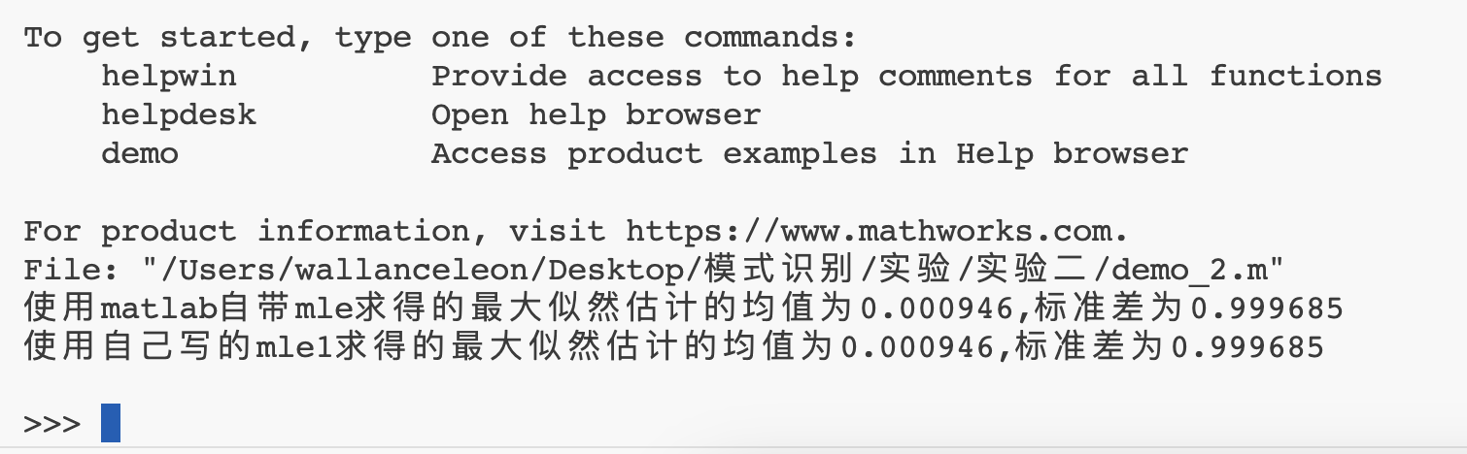

1. 运行和查看demo_2.m文件中第二部分(贝叶斯估计部分)代码。要求把样本集X中的每一个样本都减去0.2，即令X=X-0.2，然后基于得到的新样本集X再次进行贝叶斯估计(除了令X=X-0.2之外，其他所有实验条件保持不变)。分别将基于原样本集X和新样本集X-0.2的估计结果填入下表

|  |  |
| --- | --- |
| 数据集 | 贝叶斯估计的均值 |
| 原样本集X | 0.916934 |
| 新样本集X-0.2 | 0.720948 |

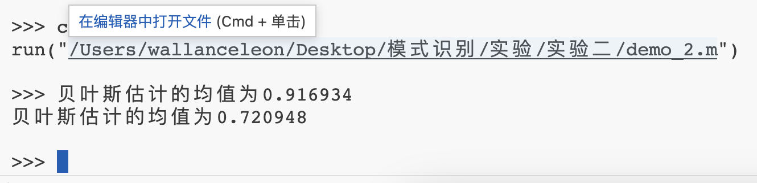

问题：贝叶斯决策和贝叶斯估计的相同点和不同点分别是什么？

贝叶斯决策和贝叶斯估计都是基于贝叶斯定理的方法。它们的相同点在于它们都使用贝叶斯定理来计算后验概率，并且都可以用于分类问题和预测问题。

它们的主要不同点在于它们的目标不同。贝叶斯决策的目标是选择具有最大后验概率的类别或行动，以最大化决策的正确率。而贝叶斯估计的目标是估计参数或模型的未知参数，并使用后验分布来表示这些参数或模型参数的不确定性。贝叶斯估计可以被用于求解模型参数，从而在一定程度上提高了模型的准确性。

附自写代码进行最大似然估计的程序：

|  |
| --- |
| % 使用自己写的最大似然估计函数  % 对于一维简单数据，不使用mean和std函数，直接计算最大似然估计的均值和标准差  n = length(data);  u1 = sum(data) / n; % 均值的最大似然估计  dev1 = sqrt(sum((data - u1) .^ 2) / n); % 标准差的最大似然估计  fprintf('使用自己写的mle1求得的最大似然估计的均值为%f,标准差为%f\n', u, dev); |